Tuần 8 Ngày soạn:
Tiết 16 Ngày dạy:

CHƯƠNG 2: PHẢN ỨNG HOÁ HỌC
Tiết 16: PHẢN ỨNG HOÁ HỌC

I. MỤC TIÊU
1. Kiến thức
HS nhận biết
- Phản ứng hoá học là quá trình biến đổi chất này thành chất khác.
- Diễn biến phản ứng hóa học.
- Để xảy ra phản ứng hoá học, các chất phản ứng phải tiếp xúc với nhau, hoặc cần thêm nhiệt độ cao, áp suất cao hay chất xúc tác.
2. Năng lực
Năng lực chung | Năng lực chuyên biệt
- Năng lực phát hiện vấn đề  - Năng lực giao tiếp  - Năng lực hợp tác  - Năng lực tự học | - Năng lực sử dụng ngôn ngữ hóa học  - Năng lực thực hành hóa học  - Năng lực vận dụng kiến thức hóa học vào cuộc sống.  - Năng lực giải quyết vấn đề thông qua môn hóa học.
3. Về phẩm chất

Giúp học sinh rèn luyện bản thân phát triển các phẩm chất tốt đẹp: yêu nước, nhân ái, chăm chỉ, trung thực, trách nhiệm.
II. THIẾT BỊ DẠY HỌC VÀ HỌC LIỆU
1. Giáo viên
- Máy chiếu, phiếu học tập
2. Học sinh
- Đọc trước bài
IV. TỔ CHỨC HOẠT ĐỘNG DẠY HỌC
1. Ổn định tổ chức lớp (1’)
2. Kiểm tra miệng (2’)
3. Tiến trình dạy học
HOẠT ĐỘNG CỦA GV VÀ HS |  | NỘI DUNG
Hoạt động 1: Khởi động
a. Mục tiêu:
Tạo tâm thế trước khi bắt đầu học chủ đề mới.
b. Nội dung: Giáo viên giới thiệu về chủ đề cacbon.
c. Sản phẩm: Học sinh lắng nghe giáo viên giới thiệu chủ đề mới,
d. Tổ chức thực hiện: Giáo viên tổ chức, học sinh lắng nghe.
B1 Mời 4 HS lên tiến hành 4 thí nghiệm:
TN1: Dùng kéo cắt miếng kim loại đồng thành 2
TN2: Cho 3 viên kẽm và ống nghiệm. Lấy 1-2ml dung dịch axit clo hidric (HCl) cho tiếp vào ÔN
TN3: Lấy 1ml dung dịch đồng sunfat (CuSO₄) vào ống nghệm
Lấy 1ml dung dịch Natri hidroxit (NaOH) cho tiếp vào ống nghệm
TN4: Cho đường vào cốc có chứa nước. Dùng đũa thủy tinh khuấy nhẹ.
B2 HS làm thí nghiệm dưới sự HD của GV
HS dưới lớp cho biết thí nghiệm nào xảy ra HTVL, HTHH?
B3 Thí nghiệm 2,3 xảy ra HTHH vì các em đã thấy có chất mới xuất hiện.
B4 GV nhận xét, đánh giá và kết luận
Điều đó đồng nghóa là đã có phản ứng hóa học xảy ra giữa các chất ban đầu. Vậy PUHH là gì? Sự biến đổi các chất diễn ra như thế nào? Chúng được diễn biến ra sao? Chúng ta sẽ được tìm hiểu câu trả lời trong bài học hôm nay.
Hoạt động 2: Nghiên cứu, hình thành kiến thức

Hoạt động 2.1:Định nghóa
a. Mục tiêu: HS biết định nghóa về phản ứng hoá học
b. Nội dung:Trực quan, hỏi đáp, thí nghiệm nghiên cứu, làm việc nhóm
c. Sản phẩm:HS trình bày được nội dung các phần kiến thức theo yêu cầu của giáo viên.
d. Tổ chức thực hiện: Giáo viên tổ chức, hướng dẫn học sinh hoạt động, hỗ trợ khi cần thiết, kiểm tra, đánh giá học sinh, phát triển năng lực phát hiện vấn đề, giải quyết vấn đề, sử dụng ngôn ngữ hóa học.
B1 Cho HS phân tích ví dụ ở phần khởi động  1/ Cho Kẽm tác dụng với axit clo hidric tạo thành Kẽm clorua và khí Hidro.  2/ Cho đồng(II)sunfat tác dụng với Natri hidroxit thu được Đồng (II) hidroxit và Natri sunfat.  ? Xác định chất ban đầu và chất mới trong 2 ví dụ trên?  B2 HS quan sát, nghiên cứu trả lời các câu hỏi trên  B3 Hs trả lời  B4 Gv nhân xét, bổ sung và kết luận  GV: Từ chất ban đầu muốn chuyển sang chất mới phải trải qua 1 quá trình. Quá trình đó gọi là PUHH  ?Thế nào là phản ứng hóa học?  - Là quá trình biến đổi chất này thành chất khác.  GV: Chất ban đầu bị biến đổi trong phản ứng gọi là chất phản ứng (chất tham gia). Chất mới sinh  là sản phẩm (chất tạo thành).  Giữa chất phản ứng và chất sản phẩm được cách nhau bởi dấu mũi tên. (Tạo thành, thu được hay sinh ra,…)  -PUHH được ghi theo phương trình chữ:  Tên chất phản ứng→Tên chất sản phẩm  - HDHS viết PT chữ: Chất phản ứng để trước dấu mũi tên, chất sản phẩm để sau dấu mũi tên. (Nếu chất phản ứng hoặc chất tham gia từ 2 chất trở lên thì phải có dấu”+” giữa các chất.  HDHS đọc: Sắt tác dụng với lưu huỳnh tạo thành sắt (II) sunfua.  *Dấu “+” ở phía trước đọc là “tác dụng với”  *Dấu “+” ở phía sau đọc là “và”  -Chiếu lại ví dụ 1 ở phần khởi động:  -Viết PTC:  1/ Kẽm + axit clo hidric  → Kẽm clorua + Hidro  2/ đồng(II)sunfat + Natri hidroxit  →Đồng(II)hidroxit+Natri sunfat.  -Chiếu ví dụ 2:  1/ Đun nóng hỗn hợp sắt và lưu huỳnh thu được Sắt (II) sunfua.  1/ -CTG: Sắt và lưu huỳnh.  -CSP: Sắt(II) sunfua.  -HS viết PT chữ.  Sắt+lưu huỳnh→Sắt(II) sunfua.  2/ Nung Canxi cacbonat thu được Canxi oxit và khí cacbonic.  ?Xác định chất tham gia và chất sản phẩm? 2/ -CTG: canxicacbonat.  -CSP: canxi oxit và Cacbonic.  Nung canxi cacbonat tạo thành canxi oxit và khí cacbonic.  ?1 HS lên bảng viết PT chữ?  -Canxi Cacbonat Canxi oxit + cabonic.  ?Đọc PT chữ trên?  *Chuyển ý: Theo định nghóa: PUHH là một quá trình biến đổi từ chất này thành chất khác.  Vậy quá trình đó xảy ra diễn biến cụ thể như thế nào? | I. Định nghĩa:  -Phản ứng hóa học là quá trình biến đổi chất này thành chất khác.  -Phương trình chữ :  Tên các chất phản ứng (CTG) tên các tạo thành (CSP)  Sắt+lưu huỳnh → Sắt (II) sunfua.  Đọc: Sắt tác dụng với lưu huỳnh tạo thành sắt (II) sunfua.  * CanxiCacbonat → Canxi oxit + cabonic.
  CBĐ | C. mới
  kẽm  axitclohidric | kẽm clorua  hidro
  đồng(II) sunfat  natri hidroxit | đồng(II) hidroxit  natri sunfat
Hoạt động 2.2: Diễn biến của phản ứng hoá học
a. Mục tiêu: HS biết diễn biến của phản ứng hoá học
b. Nội dung:Trực quan, hỏi đáp, thí nghiệm nghiên cứu, làm việc nhóm
c. Sản phẩm:HS trình bày được nội dung các phần kiến thức theo yêu cầu của giáo viên.
d. Tổ chức thực hiện: Giáo viên tổ chức, hướng dẫn học sinh hoạt động, hỗ trợ khi cần thiết, kiểm tra, đánh giá học sinh, phát triển năng lực phát hiện vấn đề, giải quyết vấn đề, sử dụng ngôn ngữ hóa học.
?Phân tử là gì?  - Là hạt đại diện cho chất, thể hiện đầy đủ TCHH của chất.  GV: Khi các chất phản ứng chính là các phân tử phản ứng với nhau. Người ta nói phản ứng giữa các phân tử thể hiện Pứ giữa các chất  -Chiếu sơ đồ hình động tượng trưng cho diễn biến của PUHH giữa Hidro và oxi tạo thành nước.  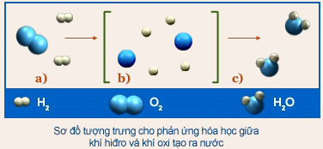  -Quan sát hình vẽ  Giáo viên yêu cầu học sinh thảo luận nhóm trả lời các câu hỏi trong PHT. 2’  -Thảo luận nhóm (3 phút)  -Hoàn thành PHT trong 2’  -Kết luận:  - Chỉ có ……………………. Giữa các nguyên tử thay đổi.  - Số nguyên tử của mỗi nguyên tố trước và sau phản ứng …………………………………………..  - Kết quả: ………………….….. này biến đổi thành ………………………… khác.  -Liên kết  - giữ nguyên (bằng nhau)  -... phân tử ... phân tử ....  -Chiếu sơ đồ phản ứng giữa Kẽm và axit clo hidric.  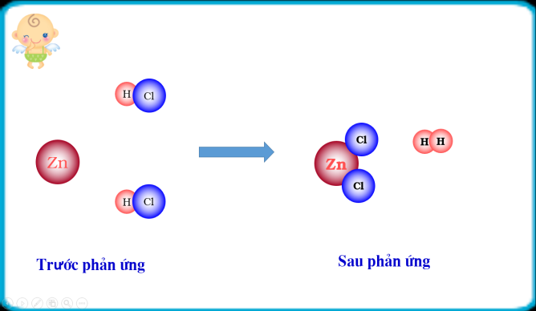  Gv: Nếu có đơn chất kim loại tham gia phản ứng thì sau phản ứng nguyên tử kim loại phải liên kết với nguyên tử nguyên tố khác. |  | II. Diễn biến của phản ứng hoá học  Trong các PƯHH, Chỉ có liên kết giữa các nguyên tử thay đổi làm cho phân tử này biến đổi thành phân tử khác.
  Nội dung thảo luận | Trước p/ư | Trong p/ư | Sau p/ư
  Số phân tử
  Số n. tử mỗi ng.tố
  N.tử nào lk với nhau?
  Trước p/ư | Trong p/ư | Sau p/ư
  2H₂  1O₂ | Không có p.tử | 2H₂O
  4H  2O | 4H  2O | 4H  2O
  H – H  O – O | Ko có l.kết | H-O-H
Hoạt động 3: Luyện tập
a. Mục tiêu: Củng cố kiến thức vừa học xong, luyện tập tính chất đã học
b. Nội dung: Dạy học trên lớp, hoạt động nhóm, hoạt động cá nhân.
c. Sản phẩm: Bài làm của học sinh, kĩ năng tính toán hóa học
d. Tổ chức thực hiện: Giáo viên tổ chức, hướng dẫn học sinh luyện tập, hỗ trợ khi cần thiết, kiểm tra, đánh giá học sinh.
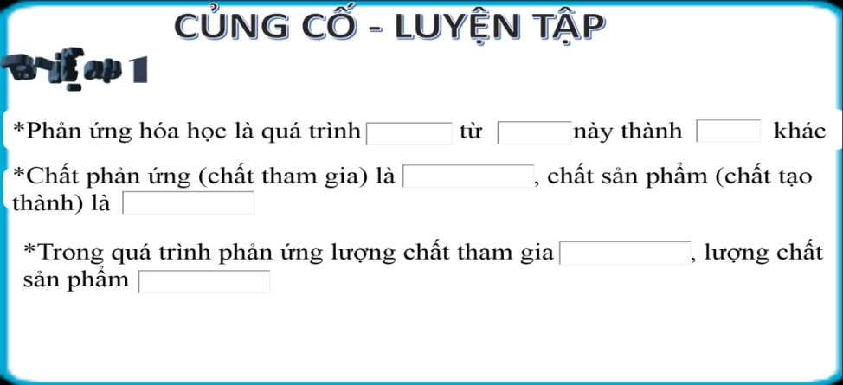  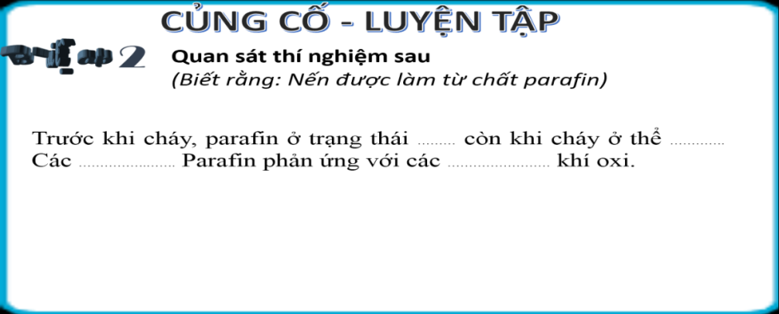 |  |  | Bài 1.  * … biến đổi … chất …chất …  * … chất ban đầu … chất mới sinh.  *… giả dần … tăng dần.  Bài 2.  … rắn … hơi … phân tử … phân tử…
Hoạt động 4: Vận dụng
a. Mục tiêu:
Vận dụng các kiến thức về phi kim giải quyết các vấn đề thực tiễn.
b. Nội dung:
Dạy học trên lớp, hoạt động nhóm, hoạt động cá nhân.
c. Sản phẩm:: HS vận dụng các kiến thức vào giải quyết các nhiệm vụ của cuộc sống.
d. Tổ chức thực hiện:
GV sử dụng phương pháp vấn đáp tìm tòi, tổ chức cho học sinh tìm tòi, mở rộng các kiến thức liên quan.
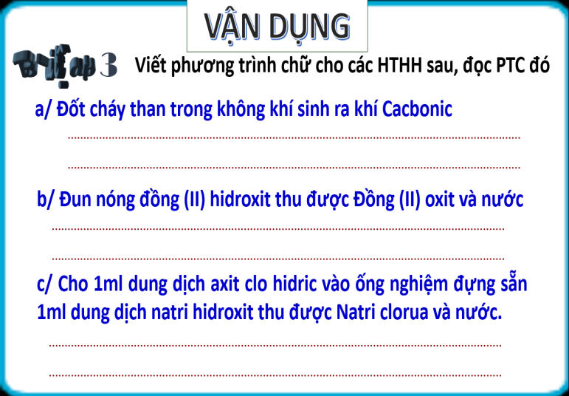

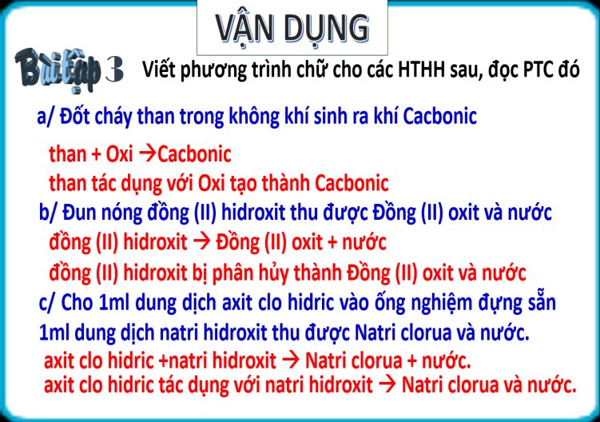
Hướng dẫn tự học ở nhà:
Học bài.
Làm bài tập 1,2/SGK/ 50

